**ΤΜΗΜΑ ΗΛΕΚΤΡΟΛΟΓΩΝ ΚΑΙ**

**ΗΛΕΚΤΡΟΝΙΚΩΝ ΜΗΧΑΝΙΚΩΝ**

**ΣΧΟΛΗ ΜΗΧΑΝΙΚΩΝ**

**ΠΑΝΕΠΙΣΤΗΜΙΟ ΔΥΤΙΚΗΣ ΑΤΤΙΚΗΣ**

**ΥΠΟΛΟΓΙΣΤΙΚΗ ΝΟΗΜΟΣΥΝΗ**

**(ΕΡΓΑΣΤΗΡΙΟ)**

**ΕΑΡΙΝΟ ΕΞΑΜΗΝΟ 2022-2023**

**1η Σειρά ασκήσεων**

**Αθανασίου Ελένη 19387004**

**Βαβαΐτη Κωνσταντίνα 18387257**

**Εργαστηριακή ομάδα**

**Ομάδα Γ**

**Αιγάλεω 14/03/2023**

# Σκοπός και περίληψη της άσκησης

Σκοπός αυτής της εργαστηριακής άσκησης είναι η εξοικείωση με το προγραμματιστικό περιβάλλον του Matlab και έπειτα η γραφή ενός προγράμματος τύπου function που να δέχεται ως όρισμα το *n* και να επιστρέφει το *n*-οστό αριθμό Fibonacci. Έπειτα, για τους πρώτους 10 αριθμούς Fibonacci πρέπει να υπολογιστεί ο λόγος $\frac{F_{n}}{F_{n-1}}$, να σχεδιαστούν τα αποτελέσματα σε γραφική παράσταση και έπειτα να συγκριθεί η τιμή του ορίου $\lim_{n→∞}{\frac{F_{n}}{F_{n-1}}}$ με την τιμή του «χρυσού αριθμού» *φ.* Επίσης, πρέπει να υλοποιηθεί ένα πρόγραμμα function το οποίο θα δέχεται ως όρισμα εισόδου την επιθυμητή χαρακτηριστική αντίσταση ενός κυματοδηγού $Z_{target}$ και επιστέφει ως έξοδο τον λόγο $\frac{d}{b}$ που οδηγεί την επιθυμητή χαρακτηριστική αντίσταση $Z_{target}$. Στη συνέχεια, υπολογίζονται με την βοήθεια αυτού του function οι λόγοι $\frac{d}{b}$ για αντιστάσεις 20Ω, 40Ω, 60Ω αντίστοιχα.

## Θεωρητικό Υπόβαθρο

* **Αριθμοί Fibonacci και χρυσός αριθμός**

Η ακολουθία των αριθμών Fibonacci ορίζεται από τις ακόλουθες σχέσεις:

$$F_{n}=1, για n=1,2$$

$$F_{n}=F_{n-2}+F_{n-1}, για n=3,4,…$$

Η κλειστής μορφής έκφραση για την ακολουθία Fibonacci περιλαμβάνει τη χρυσή αναλογία:

$$F_{n}=\frac{φ^{n}-{\left(1-φ\right)}^{n}}{\sqrt{5}}=\frac{φ^{n}-{\left(-φ\right)}^{-n}}{\sqrt{5}}$$

Η χρυσή αναλογία είναι το όριο των λόγων των διαδοχικών όρων της ακολουθίας Fibonacci

$$\lim_{n→∞}{\frac{F_{n}}{F_{n-1}}}=φ$$

Ως εκ τούτου, εάν ένας αριθμός Fibonacci διαιρείται με τον αμέσως προηγούμενο του στην ακολουθία, το πηλίκο προσεγγίζει το *φ*. Η τιμή του αριθμού *φ* είναι ίση με $\frac{\sqrt{5}+1}{2}$.

* **Διηλεκτρικός κυματοδηγός**

Στο παρακάτω σχήμα δίνεται η διατομή ενός επιπέδου διηλεκτρικού κυματοδηγού (slab line). Ο συγκεκριμένος κυματοδηγός αποτελείτε από έναν εξωτερικό και έναν εσωτερικό αγωγό και χρησιμεύει για την διάδοση εγκάρσιων ηλεκτρομαγνητικών κυμάτων (Transverse ElectroMagnetic – TEM). Ο εξωτερικός αγωγός αποτελείται από δύο παράλληλες επαγωγικές πλάκες ιδίου δυναμικού που απέχουν μεταξύ τους απόσταση *b*. Ο εσωτερικός αγωγός είναι ένας κύλινδρος με διάμετρο *d.*

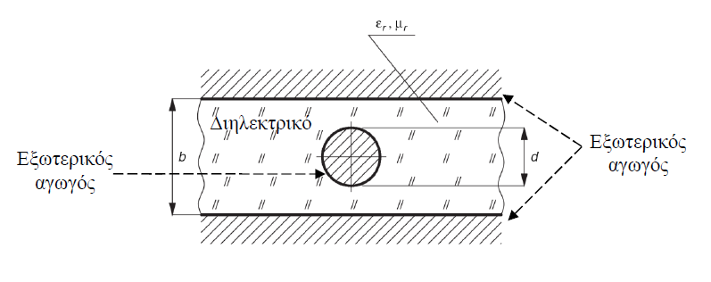

Ανάμεσα στους δύο αγωγούς υπάρχει διηλεκτρικό υλικό με σχετική διηλεκτρική σταθερά $ε_{r}$ και σχετική μαγνητική διαπερατότητα $μ_{r}$.

Η χαρακτηριστική αντίσταση $Z_{0}$ αυτού του κυματοδηγού είναι συνάρτηση των γεωμετρικών χαρακτηριστικών του (*b* και *d*), καθώς και των παραμέτρων $ε_{r}$ και $μ_{r}$. Έχει βρεθεί ότι η χαρακτηριστική αντίσταση μπορεί να υπολογιστεί προσεγγιστικά από τον ακόλουθο τύπο:

$Z_{0}\left(\frac{d}{b}\right)=59.952\sqrt{\frac{μ_{r}}{ε_{r}}}\left(\ln{\frac{\sqrt{X}+\sqrt{Y}}{\sqrt{X-Y}}}-\frac{R^{4}}{30}+0.014R^{8}\right)$, Ω

Όπου:

$$R=\frac{π}{4}\frac{d}{b}, X=1+2\sinh^{2}\left(R\right), Y=1-2\sin^{2}\left(R\right), ε_{r}=3.78, μ_{r}=1$$

* **Η μέθοδος της χρυσής τομής**

Έστω ότι επιθυμούμε να επιλύσουμε τη μη γραμμική συνάρτηση $f\left(x\right)=0$ όταν το *χ* βρίσκεται ανάμεσα στις τιμές $χ_{min}$ και $χ_{max}$, δηλαδή $χ∈\left[χ_{min},χ_{max}\right]$. Στο παρακάτω διάγραμμα ροής απεικονίζεται ο αλγόριθμος της χρυσής τομής. Με *φ* συμβολίζεται ο χρυσός αριθμός $\left(\frac{\sqrt{5}+1}{2}\right)$, ενώ με *e* συμβολίζεται ένας μικρός αριθμός που επιλέγεται αυθαίρετα.

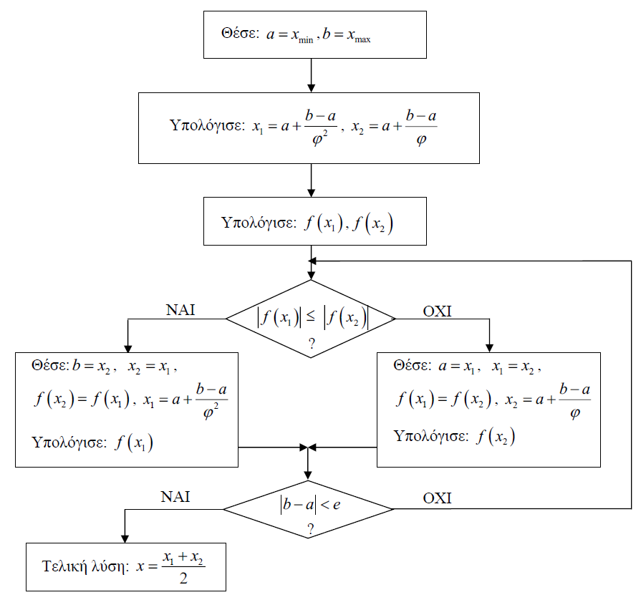

## Πορεία Εργασίας

* **1η Άσκηση-Εξάσκηση στο Matlab**

Ορίζουμε τον πίνακα $A=\left[\begin{matrix}1 & 3 & 4 \\ 5 & 7 & 6 \\ 9 & 2 & 8\end{matrix}\right]$

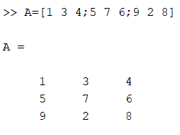

Δημιουργούμε ένα διάνυσμα x διάστασης 3x1 που περιέχει τα στοιχεία της πρώτης στήλης του πίνακα A

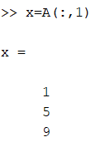

Δημιουργούμε ένα διάνυσμα y διάστασης 1x3 που περιέχει τα στοιχεία της τρίτης γραμμής του πίνακα A

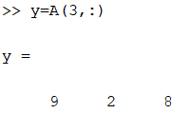

Δημιουργούμε έναν πίνακα B διάστασης 2x3 που περιέχει τις δύο τελευταίες γραμμές του πίνακα A

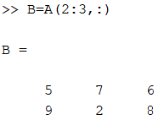

Εκτελούμε την πράξη x+y

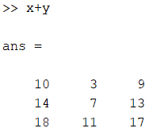

Η πράξη δεν εκτελείτε σωστά, καθώς οι πίνακες δεν έχουν τις ίδιες διαστάσεις

Εκτελούμε την πράξη x+y′

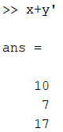

Εκτελούμε την πράξη [x′;y]

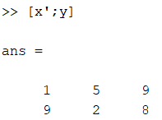

Εκτελούμε την πράξη [x′ y]

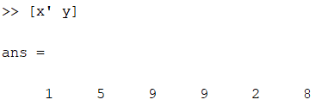

Εκτελούμε την πράξη x+A

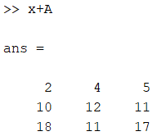

Η πράξη δεν εκτελείτε σωστά, καθώς οι πίνακες δεν έχουν τις ίδιες διαστάσεις

Εκτελούμε την πράξη B+[x;y]

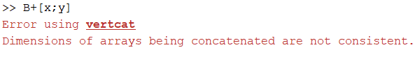

Η πράξη δεν μπορεί να εκτελεστεί, καθώς τα διανύσματα x και y δεν έχουν τις ίδιες διαστάσεις

Εκτελούμε την πράξη B+[x′;y]

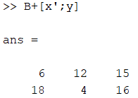

Εκτελούμε την πράξη A+3

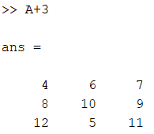

Η πράξει δεν εκτελείτε σωστά, καθώς οι πίνακες δεν έχουν τις ίδιες διαστάσεις

Εκτελούμε την πράξη A*B

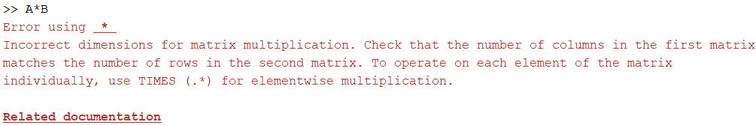

Η πράξη δεν εκτελείτε, καθώς ο αριθμός των στηλών του πίνακα A δεν είναι ίσος με τον αριθμό των γραμμών του πίνακα B

Εκτελούμε την πράξη A*B′

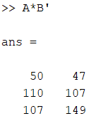

* **2η Άσκηση-Αριθμοί Fibonacci και χρυσός αριθμός**

Το function που δέχεται ως όρισμα το *n* και επιστέφει τον *n*-οστό αριθμό Fibonacci παρουσιάζεται παρακάτω

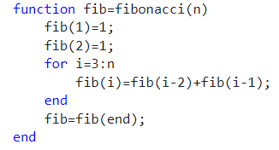

Υπολογίζουμε τον λόγο $\frac{F_{n}}{F_{n-1}}$ για τους 10 πρώτους αριθμούς Fibonacci με τον παρακάτω κώδικα

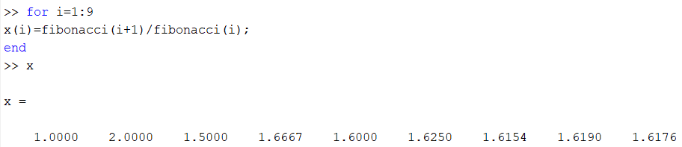

Σχεδιάζουμε τα αποτελέσματα σε γραφική παράσταση

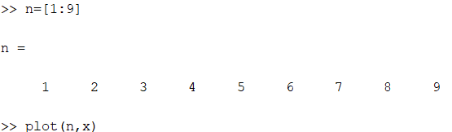

Η γραφική παράσταση που μας εμφανίζεται είναι η παρακάτω

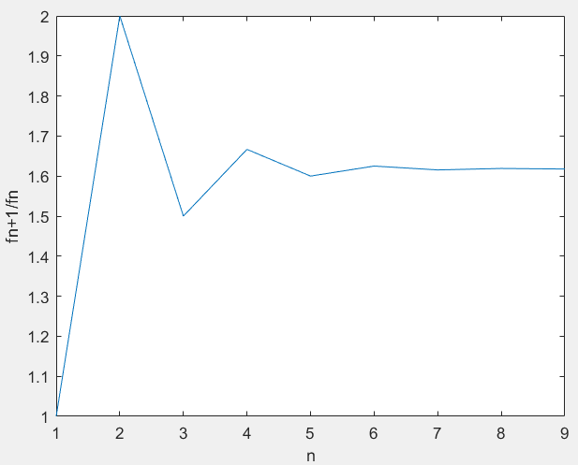

Εικόνα 1. Γραφική παράσταση του λόγου Fn+1/Fn ως προς το πλήθος των τιμών του για τους 10 πρώτους αριθμούς Fibonacci

Από τη γραφική παράσταση παρατηρούμε πως όσο αυξάνεται ο λόγος $\frac{F_{n}}{F_{n-1}}$ τείνει όλο και περισσότερο σε μία τιμή, η οποία προσεγγίσει τον χρυσό αριθμό $φ=\frac{\sqrt{5}+1}{2}≈1.6$. Έτσι, επιβεβαιώνουμε πως η χρυσή αναλογία είναι το όριο των λόγων των διαδοχικών όρων της ακολουθίας Fibonacci $\lim_{n→∞}{\frac{F_{n}}{F_{n-1}}}=φ$, όπως αναφέρουμε παραπάνω στο θεωρητικό υπόβαθρο.

* **3η Άσκηση-Σχεδίαση κυματοδηγού με επίλυση μη γραμμικής εξίσωσης**

Αρχικά, υλοποιούμε στο Matlab ένα πρόγραμμα function, το οποίο δέχεται ως ορίσματα εισόδου τον λόγο $\frac{d}{b}$ και την επιθυμητή χαρακτηριστική αντίσταση του κυματοδηγού $Z_{target}$ και επιστρέφει ως έξοδο την τιμή της διαφοράς $Z_{0}(\frac{d}{b})-Z_{target}$. Ο αντίστοιχος κώδικας παρουσιάζεται παρακάτω

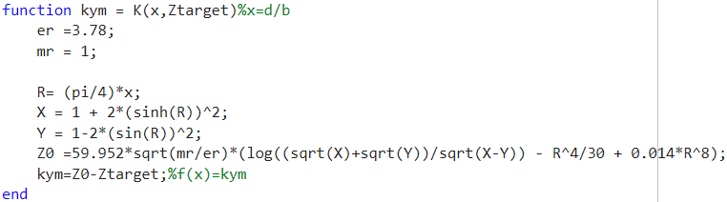

Έπειτα, υλοποιούμε το function που μας ζητείτε, δηλαδή αυτό που δέχεται ως όρισμα εισόδου την επιθυμητή χαρακτηριστική αντίσταση του κυματοδηγού $Z_{target}$ και επιστρέφει ως έξοδο το λόγο $\frac{d}{b}$ που οδηγεί στην επιθυμητή χαρακτηριστική αντίσταση $Z_{target}$. Προκειμένου να υπολογιστεί ο λόγος $\frac{d}{b}$, θα πρέπει να επιλυθεί η μη γραμμική εξίσωση $Z_{0}\left(\frac{d}{b}\right)-Z_{target}=0$. Επιλέγουμε για τη λύση της τη μέθοδο της «χρυσής τομής», την οποία παρουσιάζουμε στο θεωρητικό υπόβαθρο. Επίσης, όπου χρειάζεται ο υπολογισμός της συνάρτησης f(x) χρησιμοποιούμε το προηγούμενο function που φτιάξαμε, καθώς στο δικό μας πρόβλημα η συνάρτηση f είναι η $Z_{0}\left(\frac{d}{b}\right)-Z_{target}$ με $x=\frac{d}{b}$. Θέτουμε $x_{min}=0$ και $x_{max}=1$ αφού, αν παρατηρήσουμε το σχήμα του διηλεκτρικού κυματοδηγού που παρουσιάζουμε στο θεωρητικό υπόβαθρο, ισχύει $b≥d$, άρα η ελάχιστη τιμή που μπορεί να πάρει ο λόγος $\frac{d}{b}$ είναι το 0 και η μέγιστη τιμή είναι το 1. Ο αντίστοιχος κώδικας

παρουσιάζεται παρακάτω

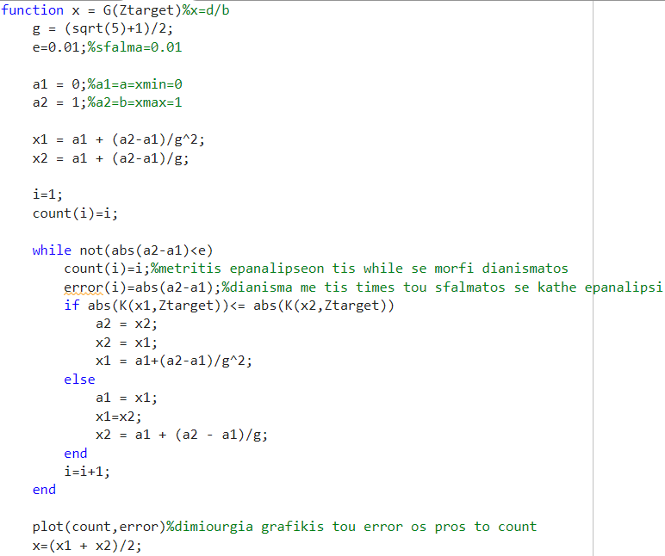



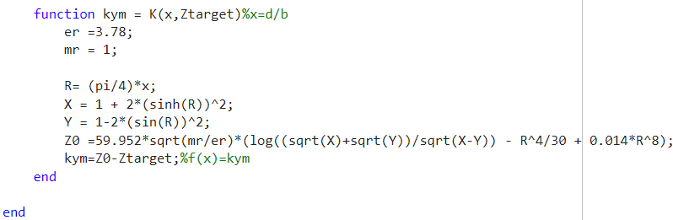

Υπολογίζουμε τον λόγο $\frac{d}{b}$ που οδηγεί σε χαρακτηριστική αντίσταση 20Ω

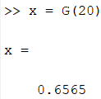

Υπολογίζουμε τον λόγο $\frac{d}{b}$ που οδηγεί σε χαρακτηριστική αντίσταση 40Ω

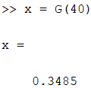

Υπολογίζουμε τον λόγο $\frac{d}{b}$ που οδηγεί σε χαρακτηριστική αντίσταση 60Ω

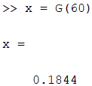

Ως μπόνους βήμα, έχουμε κάνει το function μας έτσι ώστε να μας σχεδιάζει και τη γραφική παράσταση των τιμών του σφάλματος σε κάθε επανάληψη της while ως προς το πλήθος των επαναλήψεών της. Η αντίστοιχη γραφική παρουσιάζεται παρακάτω

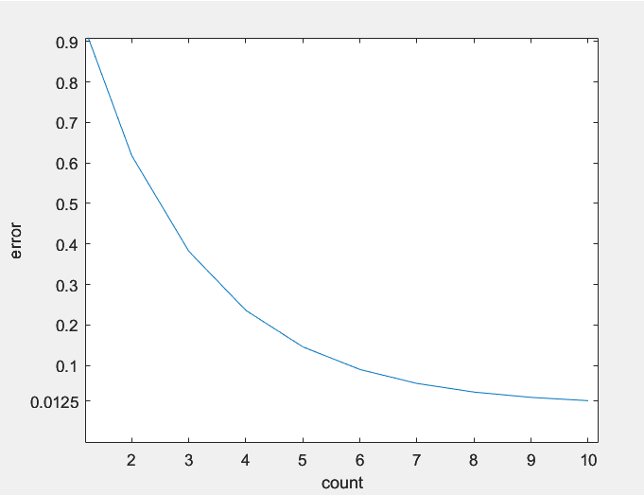

Εικόνα 2.Γραφική παράσταση του error ως προς το count

Όπως παρατηρούμε, το σφάλμα τελικά παίρνει μια τιμή πολύ κοντά στο 0.01, δηλαδή στο σφάλμα που ορίσαμε. Έτσι, μπορούμε να πούμε πως τα αποτελέσματα που βγάλαμε είναι σωστά.

## Συμπεράσματα

Στην 1η άσκηση είδαμε πως παρόλο που κάποιες πράξεις μαθηματικά δεν μπορούσαν να γίνουν, το Matlab μας έδινε κάποιο αποτέλεσμα αν και λανθασμένο. Στην 2η άσκηση επιβεβαιώσαμε πως η χρυσή αναλογία είναι το όριο των λόγων των διαδοχικών όρων της ακολουθίας Fibonacci $\lim_{n→∞}{\frac{F_{n}}{F_{n-1}}}=φ$, αφού σχεδιάσαμε τη γραφική παράσταση του λόγου $\frac{F_{n}}{F_{n-1}}$ ως προς το πλήθος των τιμών του για τους 10 πρώτους αριθμούς Fibonacci και παρατηρήσαμε σε ποια τιμή τείνει. Στην 3η άσκηση είδαμε πως για να βρούμε τον λόγο $\frac{d}{b}$ που οδηγεί σε μια επιθυμητή χαρακτηριστική αντίσταση $Z_{target}$, θα πρέπει να επιλυθεί η μη γραμμική εξίσωση $Z_{0}\left(\frac{d}{b}\right)-Z_{target}=0$. Αυτό το κάναμε με την μέθοδο της «χρυσής τομής», την οποία υλοποιήσαμε σε μια function, και έπειτα υπολογίσαμε τους λόγους $\frac{d}{b}$ για τις εκάστοτε χαρακτηριστικές αντιστάσεις που μας ζητούνται.

## Βιβλιογραφία

* *Σημειώσεις του μαθήματος*
* *https://el.wikipedia.org/wiki/%CE%A7%CF%81%CF%85%CF%83%CE%AE_%CF%84%CE%BF%CE%BC%CE%AE*